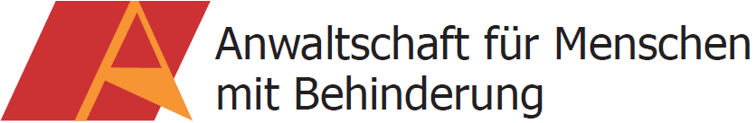

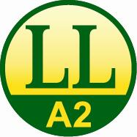
Neuigkeiten
der Anwaltschaft für
Menschen mit Behinderung

April bis Juni 2015

Leicht zu lesen.
Leicht zu verstehen.
Für alle, die es brauchen.

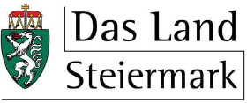
Inhaltsverzeichnis

In dieser Ausgabe finden Sie
auf Seite 4: Aktions-Plan der Stadt Graz
zur Umsetzung der UN-Konvention über die Rechte
von Menschen mit Behinderungen
auf Seite 12: Zero Project Länder-Konferenz zum Thema
Selbstbestimmt Leben und politische Teilhabe
von Menschen mit Behinderung
auf Seite 18: Chancen-los trotz Chancen-Gleichheit
Eine Veranstaltung zum Thema:
Wie sichern wir in Zukunft die Arbeits-Integration von
Menschen mit Beeinträchtigung?
auf Seite 25: Sommer-Camp 2015
Die Experten und Expertinnen-Tagung
für ein selbstbestimmtes Leben
für Menschen mit Behinderung in Graz
auf Seite 30: Bericht - Wie viele Österreichische Dolmetscher und Dolmetscherinnen für Gebärden-Sprache
werden im Bildungs-Bereich und
auch im täglichen Leben gebraucht?
auf Seite 35: qando Graz – Handy APP
Aktuelle Abfrage der Fahr-Zeiten und
Fahrplan-Info Holding Graz
auf Seite 40: PODCAST – Angebote zum Anhören
vom Sozial-Ministerium
auf Seite 44: 4D-Joystick für den Mund
Ein neues technisches Hilfsmittel
auf Seite 49: Handbuch – Das neue Arbeiten im Netz
auf Seite 52: Links – Internet Adressen von A bis Z zusammen-gefasst

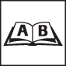
Wörter-Buch
Manche Wörter sind unterstrichen.
Das sind schwierige Wörter,
die nicht alle Menschen kennen.
Diese Wörter werden mit dem Symbol rechts
immer am Ende von einem Thema unter Wörter-Buch
in leicht verständlicher Sprache erklärt.
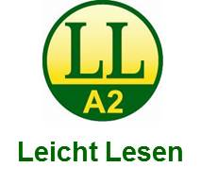
Dieses Zeichen ist ein Gütesiegel.
Texte mit diesem Gütesiegel
sind leicht verständlich.
B1: leicht verständlich
A2: noch leichter verständlich
A1: am leichtesten verständlich
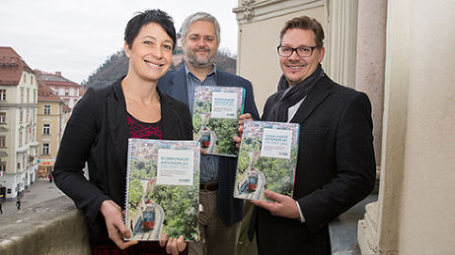
von links nach rechts: Martina Schröck, Wolfgang Palle, Walter Purkarthofer

Aktions-Plan der Stadt Graz
zur Umsetzung der UN-Konvention
über die Rechte von
Menschen mit Behinderungen

Auf dem Weg zur barrierefreien Stadt

Aktions-Plan der Stadt Graz
zur Umsetzung der UN-Konvention
über die Rechte von Menschen mit Behinderungen
Der Aktions-Plan der Stadt Graz
ist ein Leitfaden zur UN-Konvention und
ist in leicht verständlicher Sprache geschrieben.
Der Aktions-Plan wurde
- von Martina Schröck in Auftrag gegeben und
- von Walter Purkarthofer und Wolfgang Palle zusammen erstellt.
- Martina Schröck ist die Stellvertreterin vom Bürgermeister der Stadt Graz und Stadträtin für Soziales der Stadt Graz
- Walter Purkarthofer ist Projekt-Leiter vom Aktions-Plan der Stadt Graz,
Experte im Bereich Behinderten-Recht und Sozial-Recht
vom Sozial-Amt der Stadt Graz
- Wolfgang Palle ist Beauftragter der Stadt Graz
für Menschen mit Behinderung
Es gibt 95 Aufgaben zur barrierefreien Stadt
im Aktions-Plan der Stadt Graz.
Einige dieser Aufgaben sind:
- Gleichstellung, Mitbestimmung, Selbstbestimmtes Leben
- Schule, Bildung und Beschäftigung
- in der Gesellschaft leben: Kultur, Freizeit, Wohnen
- verständliche Sprache und barrierefreie Information.
Mit dem Aktions-Plan,
möchte man darauf aufmerksam machen,
dass Menschen mit Behinderung
das Recht auf eine gemeinsame Teilhabe
am ganz normalen Leben haben.
Mit dem Aktions-Plan möchte man ihnen
das damit auch ermöglichen.
Es gab immer wieder schon Bemühungen,
Menschen mit Behinderung am normalen Leben
teilhaben zu lassen.
Diese Bemühungen gab es schon im Jahr 1948
mit der Allgemeinen Erklärung der Menschen-Rechte.
Menschen ohne Behinderung und Menschen mit Behinderung
müssen Maßnahmen setzen,
damit es keine Diskriminierungen gibt.
Die Idee der österreichischen Bundes-Regierung
zur Umsetzung der UN-Konvention ist es auch,
das gemeinsame Tun zu fördern.
Gemeinsames Tun bedeutet,
zusammen darauf zu achten,
dass Maßnahmen eingehalten und gefördert werden.
Zum Beispiel im Bereich:
- Behinderten-Politik
Nationaler Aktions-Plan, Behinderung und noch mehr
- Diskriminierung
- Barrierefreiheit
Verkehr, Bauen und noch mehr
- Bildung
Schulen
- Beschäftigung
Arbeit, Berufs-Ausbildung
- Selbstbestimmtes Leben
Pflege-Geld und noch mehr
- Gesundheit und Rehabilitation
Hilfsmittel und noch mehr
Das steht so im Nationalen Aktions-Plan Behinderung 2012 bis 2020.
Die Abkürzung für Nationen Aktions-Plan ist NAP.
Der NAP gilt für ganz Österreich.
Im NAP sind 8 entscheidende Punkte
mit insgesamt 250 Aufgaben angeführt.
Diese sollen vom Bundes-Ministerium
für Arbeit, Soziales und Konsumentenschutz
bis zum Jahr 2020 umgesetzt werden.
Der Aktions-Plan vom Land Steiermark
soll in 3 Abschnitten bis zum Jahr 2020 umgesetzt werden.
Den Aktions-Plan der Stadt Graz kann man hier herunterladen:
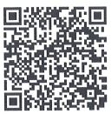
Den Aktions-Plan gibt es auch als Heft oder als CD.
Auf der Rückseite vom Heft des Aktions-Planes der Stadt Graz
ist ein QR-Code.
Der QR-Code führt zu einem Dokument.
Dieses Dokument kann man dann
mit einem Screen-Reader lesen.
Der Aktions-Plan der Stadt Graz kann als Heft
oder als CD kostenlos bestellt werden:
Kontakt:
Beauftragter der Stadt Graz
für Menschen mit Behinderung
Wolfgang Palle
Theodor Körner Straße 65, Erdgeschoss
8010 Graz
Telefon: 0650 669 26 50
E-Mail: behindertenbeauftragter.graz@gmx.at
Mehr darüber finden Sie hier:
Bizeps
Aktions-Plan der Stadt Graz
Stadt Graz, Sozial-Amt
Aktions-Plan der Stadt Graz
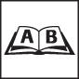
Wörterbuch
barrierefrei, barrierefreie, Barrierefreiheit
Eine Sache oder Dienst-Leistung ist barrierefrei,
wenn alle Menschen sie ohne Hindernis nutzen können.
Zum Beispiel:
In barrierefreie Häuser können alle selbstständig hineinkommen.
Mit barrierefreien Verkehrsmitteln können alle fahren.
Eine barrierefreie Ausstellung können alle besuchen.
Eine barrierefreie Information können alle verstehen.
Bundes-Regierung
Österreich wird auf Grund-Lage des
Bundes-Verfassungsgesetz von der Bundes-Regierung
regiert und geleitet.
Die Bundes-Regierung ist neben dem Bundes-Präsidenten
eines der obersten Organe der Bundes-Verwaltung.
Mitglieder sind der Bundes-Kanzler oder die Bundes-Kanzlerin,
der Vize-Kanzler oder die Vize-Kanzlerin und die Bundes-Minister.
Diskriminierung, Diskriminierungen
Diskriminierung heißt,
dass jemand benachteiligt wird,
weil sie oder er eine bestimmte Eigenschaft hat.
Zum Beispiel Frauen, Menschen aus anderen Ländern
oder Menschen mit Behinderungen.
Gleichstellung
Das bedeutet zum Beispiel:
Kein Mensch darf wegen
seiner Behinderung schlechter behandelt werden.
Kultur
Man sagt auch: Bildung, Zivilisation
Zur Kultur gehören zum Beispiel:
Bilder, Bücher, Filme, Kino, Musik, Museum, Theater
Menschen-Rechte
Jeder Mensch hat bestimmte Rechte.
Diese Rechte sind für alle Menschen
auf der ganzen Welt gleich.
Die Rechte für alle Menschen heißen:
Menschen-Rechte.
Ministerium
Ein Ministerium ist eine
Einrichtung des Staates.
Es ist dafür zuständig,
dass bestimmte Aufgaben des Staates
für die Bürgerinnen und Bürger erledigt werden.
Es gibt verschiedene Ministerien:
Zum Beispiel:
das Sozial-Ministerium
das Finanz-Ministerium oder
das Wirtschafts-Ministerium.
Politik
Unter Politik versteht man Entscheidungen,
die von Politikern getroffen werden.
Politiker sind zum Beispiel Mitglieder der Regierungen.
Internationale Politik wird von Staaten gemacht.
QR ist die Abkürzung für Quick Response.
Das ist ein englisches Wort.
Man spricht es so: Kwik Rispons
Auf Deutsch heißt das: schnelle Antwort
Ein QR-Code schaut aus wie ein Würfel-Muster
in den Farben Schwarz-Weiß.
Man sieht diesen auf Visiten-Karten, auf Werbe-Tafeln,
in Super-Märkten.
QR-Codes werden mit dem Smart-Phone gelesen.
Sie enthalten viele Informationen.

Rehabilitation
Rehabilitation heißt,
dass Menschen nach einer Krankheit,
nach einem Unfall oder bei einer Behinderung
so geholfen wird,
dass sie ein möglichst normales Leben
führen können.
Zum Beispiel bei einer Kur
oder durch eine Therapie.
Selbstbestimmt Leben, Selbstbestimmtes Leben
Mein zeigt oder sagt, wie man leben will.
Man entscheidet für sich selbst.
Man bestimmt für sich selbst.
Screen-Reader
Screen Reader ist ein englisches Wort.
Man spricht es so aus. Skrien Rieder.
Das heißt übersetzt:
Bildschirm-Lese-Programm.
Das ist ein Computer-Programm.
Dieses Computer-Programm ist ein Hilfsmittel
für blinde und sehbehinderte Menschen.
Das geht zum Beispiel so,
dass Texte im Internet vorgelesen
und Bilder beschrieben werden.
UN-Konvention
Die UN ist ein Zusammenschluss
von fast allen Ländern der Welt.
Die UN heißt auch Vereinte Nationen.
Nation ist ein anderer Name für Land.
Die UN ist zum Beispiel dafür da,
dass alle Länder die Menschen-Rechte einhalten.
Eine Konvention ist ein Vertrag,
bei dem sich viele verschiedene Länder
auf eine gemeinsame Sache einigen.
Die UN hat einen Vertrag gemacht,
bei dem es um die Rechte von Menschen mit Behinderungen geht.
In dem Vertrag steht,
dass die Menschen-Rechte und Freiheiten
von Menschen mit Behinderungen
geschützt und eingehalten werden müssen.
Dieser Vertrag heißt
UN Konvention für Menschen mit Behinderungen.

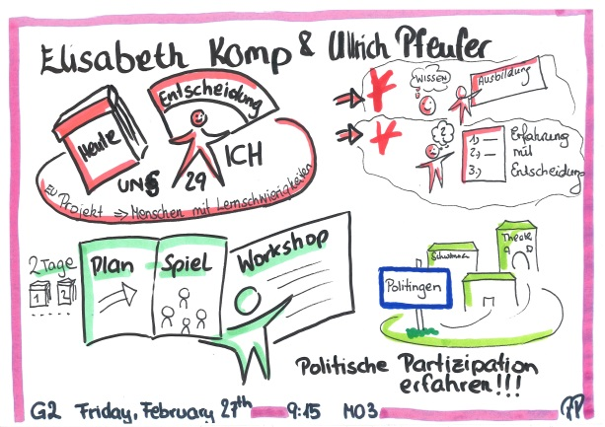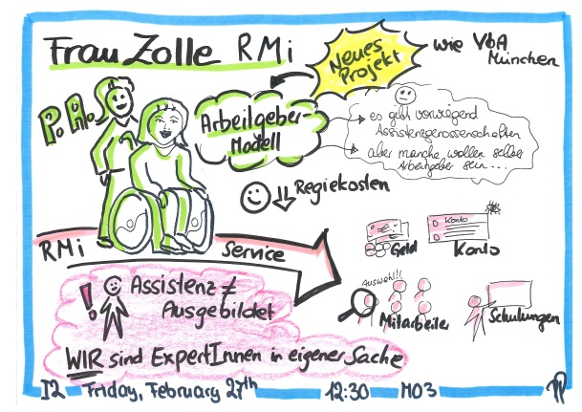
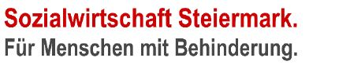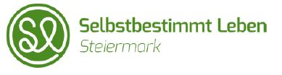
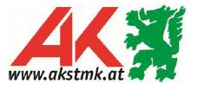

Zero Project Länder-Konferenz
Selbstbestimmt Leben und
politische Teilhabe von
Menschen mit Behinderung
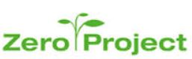

Wann: 28. Mai 2015 von 9 Uhr 30 bis 15 Uhr 30
Wo: Arbeiterkammer - Kammersaal, Strauchergasse 32, Graz

Zero Project Länder-Konferenz
zum Thema Selbstbestimmt Leben und
politische Teilhabe von Menschen mit Behinderung
Zero Project ist ein englisches Wort.
Das wird so ausgesprochen: Siro Protschekt.
Zero Project ist ein Forschungs-Projekt.
Im Jahr 2010 wurde dieses Projekt
von Martin Essl und Gerda Essl begonnen.
Dieses Projekt will eine Welt ohne Barrieren.
Barrieren sind Hindernisse,
die es Menschen schwer machen,
etwas zu tun oder etwas zu erreichen.
Für Menschen mit Behinderungen
gibt es besonders viele Barrieren.
Diese Barrieren müssen beseitigt werden.
Das steht auch in der UN-Konvention
über die Rechte von Menschen mit Behinderungen.
Die UN-Konvention ist ein Vertrag,
den viele Länder der Welt geschlossen haben.
In diesem Vertrag steht,
dass Menschen mit Behinderungen
die gleichen Rechte haben müssen,
wie alle anderen Menschen auch.
Das Zero Project richtet sich nach der UN-Konvention.
Das Zero Projekt hat jedes Jahr ein bestimmtes Thema.
Zu diesem Thema werden jedes Jahr
gute Projekte aus ganz Europa ausgesucht.
Diese Projekte werden dann vorgestellt.
Im Jahr 2015 ist das Thema Selbstbestimmt Leben und
politische Teilhabe von Menschen mit Behinderung.
Fachleute haben in Europa gute Projekte gesucht,
die Menschen mit Behinderungen helfen,
ein selbstbestimmtes Leben und unabhängiges Leben zu führen.
Diese Projekte hat dann das Team von Zero Project bekommen.
Dann haben wieder andere Fachleute die Projekte untersucht.
Einige von diesen Fachleuten sind Menschen mit Behinderungen.
Am Ende sind 27 Projekte
für ein selbstbestimmtes Leben ausgesucht worden.
Wenn diese Projekte auch in Österreich gemacht werden,
bringen sie auch Vorteile
für Menschen mit Behinderungen in Österreich.
Einigen von den Fachleuten,
die diese 27 Projekte ausgesucht haben,
sind nun bei den Veranstaltungen in Österreich dabei.
Die Veranstaltungen laufen schon seit April 2015.
Die nächste Veranstaltung findet nun
am 28. Mai 2015 von 9 Uhr 30 bis 15 Uhr 30
im Kammersaal der Arbeiterkammer in Graz statt.
Es wird insgesamt 9 Konferenzen geben,
bei denen die Projekte vorgestellt werden.
In jeder österreichischen Landes-Hauptstadt
wird es eine Konferenz geben.
Die Länder-Konferenz wird zusammen veranstaltet von:
- Essl
- Sozial-Wirtschaft Steiermark
- Selbstbestimmt Leben Steiermark
- Arbeiter-Kammer Steiermark
Die Veranstaltung ist kostenlos und barrierefrei:
- es gibt einen Treppen-Lift und ein barrierefreies WC
- es gibt eine Gebärden-Sprach-Dolmetschung
- die Vorträge werden in Leichter Sprache gehalten

Anmeldung und Kontakt:
Zero Team Steiermark
Elfi Hiebaum
Telefon: 0664 60 40 91 54
E-Mail: office@sozialwirtschaft-steiermark.at

Mehr darüber finden Sie hier:
Zero Project Landes-Konferenzen
Wörterbuch
Arbeit-Nehmer, Arbeit-Nehmerinnen
Das sind alle Menschen,
die andere Menschen anstellen.
Sie zahlen den Menschen
für die Arbeit einen Lohn oder ein Gehalt.
Arbeiter-Kammer – AK
Die Abkürzung ist AK.
Alle Arbeit-Nehmerinnen und Arbeit-Nehmer
sind Mitglieder bei der AK.
Die AK hilft Ihnen,
wenn Sie Probleme bei der Arbeit haben.
barrierefrei, barrierefreies, Barrierefreiheit
Eine Sache oder Dienst-Leistung ist barrierefrei,
wenn alle Menschen sie ohne Hindernis nutzen können.
Zum Beispiel:
In barrierefreie Häuser können alle selbstständig hineinkommen.
Mit barrierefreien Verkehrsmitteln können alle fahren.
Eine barrierefreie Ausstellung können alle besuchen.
Eine barrierefreie Information können alle verstehen.
Gebärden-Sprache
Die Gebärden-Sprache
ist die Mutter-Sprache von gehörlosen Menschen.
Bei der Gebärden-Sprache zeigt man Wörter.
Meistens mit der Hand,
mit dem Ober-Körper und dem Gesicht.
Gebärden-Sprach-Dolmetschung, Gebärden-Sprach-Dolmetscher,
Gebärden-Sprach-Dolmetscherin
Das sind Personen, die von einer Sprache
in eine andere Sprache übersetzen.
Zum Beispiel:
Von gesprochener Sprache in die Gebärden-Sprache.
Konferenz, Konferenzen
Man sagt auch: Tagung, Besprechung
oder Sitzung dazu.
Bei einer Konferenz kommen mehrere Personen zusammen,
die an einem speziellen Thema arbeiten.
Selbstbestimmt Leben, Selbstbestimmtes Leben
Mein zeigt oder sagt, wie man leben will.
Man entscheidet für sich selbst.
Man bestimmt für sich selbst.
Selbstbestimmt Leben Steiermark
ist ein Verein für Menschen mit Behinderungen in Graz und
setzt sich für die Interessen von behinderten Menschen
gegenüber Politik, Verwaltung und der steirischen Öffentlichkeit ein.
Team
Das wird so ausgesprochen: tiem
Das ist eine Gruppe von Personen,
die zusammen eine Aufgabe erledigen.

Teilhabe
Teilhabe heißt:
mitmachen
entscheiden
mitbestimmen.
Menschen mit Behinderung werden gleich behandelt,
wie Menschen ohne Behinderung.
Wirtschaft
Es ist wichtig,
dass es der Wirtschaft gut geht.
Der Wirtschaft geht es dann gut,
wenn es auch den Unternehmen gut geht.
Wenn Unternehmen Aufträge bekommen,
haben die Menschen Arbeit.
Arbeit gibt den Menschen eine Aufgabe und
sichert das Einkommen.
Wer Arbeit hat, verdient Geld.
Mit Geld kann man zum Beispiel
die Miete bezahlen
oder in den Urlaub fahren.
Die Wirtschaft kann leben,
wenn die Menschen Geld ausgeben.
Unternehmen sind die Grundlage,
dass die Wirtschaft funktioniert.

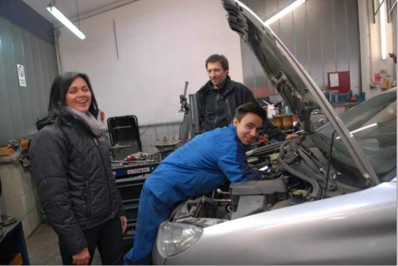

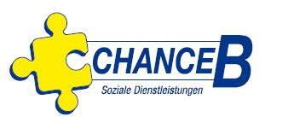

Chancen-los trotz Chancen-Gleichheit
Eine Veranstaltung zum Thema:
Wie sichern wir in Zukunft
die Arbeits-Integration von
Menschen mit Beeinträchtigung?

Wann: 24. Juni 2015 von 9 Uhr bis 17 Uhr

Wo: im forumKloster, Gleisdorf

Chancen-los trotz Chancen-Gleicheit
Wie sichern wir in Zukunft die Arbeits-Integration
von Menschen mit Beeinträchtigung?
Über das Thema Arbeits-Markt wird sehr viel geredet.
Menschen mit Behinderung und
Menschen ohne Behinderung in Österreich
machen sich besonders um diese Themen große Sorgen:
- die schlechte Wirtschafts-Lage
- die europa-weite Arbeitslosigkeit
- die steigende Arbeitslosigkeit in Österreich
- und noch vieles mehr
Viele Menschen haben Angst davor,
in Zukunft ihre Arbeit zu verlieren.
Sie haben aber auch Angst davor,
dass sich die Wirtschafts-Lage
noch weiter verschlechtern könnte.
Für Menschen mit Behinderung
ist es am Arbeits-Markt besonders schwer
eine Arbeit zu finden.
Viele Firmen nehmen keine Menschen mit Behinderung auf,
obwohl sie das tun müssten.
Dafür gibt es gesetzliche Regeln.
Diese stehen im Behinderten-Einstellungs-Gesetz.
Am 24. Juni 2015 findet nun eine Veranstaltung
von der Chance B statt.
Chance B spricht man so aus: Schons B
Das Thema dieser Veranstaltung ist:
Chancen-los trotz Chancen-Gleichheit:
Wie sichern wir in Zukunft die Arbeits-Integration
von Menschen mit Beeinträchtigung?

Bei dieser Veranstaltung will man darauf aufmerksam machen:
- auf die Fortschritte am Arbeits-Markt für Menschen mit Behinderung
- auf die Möglichkeiten von Förderungen bei der Arbeits-Integration
von Menschen mit Behinderung
Gemeinsam will man neue Ideen und
Lösungen besprechen.
Diese sollen dann an die entscheidenden Stellen
weitergegeben werden.
Zum Beispiel:
AMS, SMS, Land Steiermark und noch viele andere.
Anmeldung und Kontakt:
Chance B
Elisabeth Recht
Telefon: 0664 60 40 91 13
E-Mail: elisabeth.reicht@chanceb.at
Mehr darüber finden Sie hier:
Chance B – Veranstaltung Chancen-los trotz Chancen-Gleichheit
Arbeit und Behinderung - Zahl der arbeitslosen Menschen mit Behinderung
Wörterbuch
AMS, Arbeits-Markt-Service
AMS ist die Abkürzung für Arbeits-Markt-Service.
Das AMS vermittelt Arbeit.
Wenn man keine Arbeit hat
aber eine Arbeit sucht,
dann geht man zum AMS.
Vom AMS bekommt man das Arbeitslosen-Geld,
wenn man arbeitslos ist.
Arbeitslosen-Geld
Wenn man lange genug gearbeitet hat
und dann die Arbeit verliert,
bekommt man Arbeitslosen-Geld.
Arbeits-Markt, 1. Arbeits-Markt
1. Arbeitsmarkt nennt man alle Arbeitsplätze,
die von Firmen angeboten werden und
nicht davon abhängen,
dass eine Person eine Unterstützung bekommt.
Behinderten-Einstellungs-Gesetz – BEinstG
BEinstG ist die Abkürzung für
Behinderten-Einstellungs-Gesetz.
Im Behinderten-Einstellungs-Gesetz steht,
welche Hilfen es gibt,
damit begünstigte Behinderte gut ins Arbeits-Leben
eingebunden sind.
Dabei ist zum Beispiel wichtig:
dass Firmen Menschen mit Behinderungen anstellen,
dass Firmen Geld bekommen können,
wenn sie Menschen mit Behinderungen anstellen.
Begünstigte Behinderte
Begünstigt behindert sind Personen,
die nach dem Behinderten-Einstellungs-Gesetz
stark behindert sind.
Die Abkürzung für Behinderten-Einstellungs-Gesetz
ist BEinstG.
Der Grad der Behinderung muss 50 Prozent
oder mehr sein.
Zum Beispiel:
Jemand sitzt im Rollstuhl, ist blind, gehörlos
oder schwer zuckerkrank.
Chancen
Chancen spricht man so aus: schons oder schonsen.
Es bedeutet Gelegenheit, Möglichkeit.
Chancen sind Möglichkeiten, aus denen man wählen kann.
Zum Beispiel im Beruf.
Chance B
Chance B spricht man so aus: Schons B
Chance B ist ein Verein und
bietet Dienst-Leistungen im Bereich Arbeit und Beschäftigung
für Menschen mit Behinderung an.
Der Verein hat das Ziel:
sich für gleiche Chancen für alle Menschen
in der Ost-Steiermark stark zu machen
dafür zu sorgen,
dass alte und kranke Menschen
behinderte Menschen in der Ost-Steiermark leben können und
alles bekommen, was sie zu einem glücklichen und
erfüllten Leben brauchen.
Chancen-Gleichheit
Chancen-Gleichheit heißt,
dass alle Menschen
die gleichen Möglichkeiten
in der Arbeitswelt und
im privaten Alltagsleben
haben sollen.
Zur Chancen-Gleichheit gehört auch,
dass Menschen nicht diskriminiert werden.
Dienst-Leistungen
Eine Dienst-Leistung ist etwas,
was Menschen für andere
oder mit anderen Menschen gemeinsam machen.
Zum Beispiel:
Eine Ausbildung ist eine Dienst-Leistung.
Die Trainerinnen und Trainer unterrichten
die Teilnehmerinnen und Teilnehmer.
Auch die Betreuung von behinderten Menschen
oder alten Menschen ist eine Dienst-Leistung.
diskriminieren, diskriminiert, Diskriminierung
Diskriminierung heißt,
dass jemand benachteiligt wird,
weil sie oder er eine bestimmte Eigenschaft hat.
Zum Beispiel Frauen, Menschen aus anderen Ländern
oder Menschen mit Behinderungen.
Integration
Integration heißt, dass eine Person mit Behinderung und
dass Personen ohne Behinderung in allen Lebensbereichen
miteinander zu tun haben.
Sie sollen zum Beispiel:
miteinander arbeiten
oder eine Ausbildung machen
oder miteinander in die Schule gehen.
Sozial-Ministerium-Service
Seit 1. Juni 2014 heißt das Bundes-Sozialamt
Sozial-Ministerium-Service.
Das Sozial-Ministerium ist eine Behörde
des Bundes.
Das Sozial-Ministerium-Service ist ein Amt
für Menschen mit Behinderungen.
Beim Sozial-Ministerium-Service gibt es
viele Förderungen und Hilfen
für Menschen mit Behinderungen.
Zum Beispiel, wenn jemand einen Behindertenpass möchte.
Das Sozial-Ministerium-Service unterstützt die Menschen
auch bei der Ausbildung und am Arbeitsplatz.
Es gibt in jedem Bundes-Land
eine Landes-Stelle vom Sozial-Ministerium-Service.
Wirtschaft, Wirtschafts-Lage
Es ist wichtig,
dass es der Wirtschaft gut geht.
Der Wirtschaft geht es dann gut,
wenn es auch den Unternehmen gut geht.
Wenn Unternehmen Aufträge bekommen,
haben die Menschen Arbeit.
Arbeit gibt den Menschen eine Aufgabe und
sichert das Einkommen.
Wer Arbeit hat, verdient Geld.
Mit Geld kann man zum Beispiel:
die Miete bezahlen
oder in den Urlaub fahren.
Die Wirtschaft kann leben,
wenn die Menschen Geld ausgeben.
Unternehmen sind die Grundlage,
dass die Wirtschaft funktioniert.

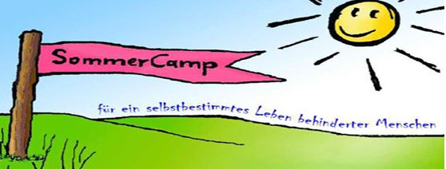

Sommer-Camp 2015 in Graz
Die Experten und Expertinnen-Tagung
für ein Selbstbestimmtes Leben von Menschen mit Behinderung

Wann: 26. Juli 2015 bis 31. Juli 2015
Wo: Graz

Sommer-Camp für ein Selbstbestimmtes Leben
von Menschen mit Behinderung in Graz
Das Sommer-Camp wird 2015 bereits zum 10. Mal veranstaltet.
Die Experten und Expertinnen-Tagung findet jedes Jahr
abwechselnd in Graz und Duderstadt statt.
Duderstadt ist eine Stadt in Deutschland.
In diesem Jahr wird das Sommer-Camp
in der Zeit vom 26. Juli bis 31. Juli 2015
in Graz durchgeführt.
Der Plan ist,
dass von allen Teilnehmer und Teil-Nehmerinnen
- Arbeits-Gruppen
- Beiträge
- Diskussions-Runden
- Seminare
- Vorträge
selber gemacht werden.
Mit diesem Sommer-Camp
soll eine Grundlage für gleichmäßige
Verteilung zwischen
- Austausch untereinander in der Gruppe
- Freizeit
- Vermittlung und Austausch von Wissen
geboten werden.
Es soll damit auch verständlicher gemacht werden,
was Selbstbestimmt Leben bedeutet.

Themen im Sommer-Camp sind:
- die Aktions-Pläne zur Umsetzung
der UN-Behinderten-Rechts-Konvention
- Monitoring-Ausschuss
- Menschen-Rechts-Beirat.
Anmeldung und Kontakt:
Klaus Dieter Tolliner
Pebalstraße1
8700 Leoben
Telefon: 0043 676 973 00 33
Fax: 0043 316 231123-7221
E-Mail: klaus.tolliner@capability.at
Zum Anmelde-Formular kommen Sie hier
Mehr darüber finden Sie hier:
Sommer-Camp für ein selbstbestimmtes Leben
von Menschen mit Behinderung in Graz
Wörterbuch
Gesetz, Gesetze
Gesetze sind Regeln, die ein Staat macht.
Alle Menschen, die sich in diesem Staat aufhalten,
müssen sich an diese Regeln halten.
Zum Beispiel gelten die österreichischen Gesetze
für alle Menschen, die sich in Österreich aufhalten.
Wenn an die Gesetze nicht befolgt,
kann man bestraft werden.
Menschen-Rechte
Menschen-Rechte sind Bestimmungen,
die für alle Menschen auf der ganzen Welt gelten sollten.
Damit sollen die Würde und die Rechte der Menschen
bewahrt bleiben.
Die Würde eines Menschen wird zum Beispiel verletzt,
wenn er gefoltert wird.
Oder wenn er als Sklavin oder Sklave leben muss.
Oder wenn er nicht genug zu essen hat.
Zum Beispiel steht in den Menschen-Rechten:
Alle Menschen sind frei und gleich an Würde
und Rechten geboren.
Menschen-Rechts-Beirat
ist eine beratende Gruppe von Personen,
der österreichischen Volksanwaltschaft.
Diese Gruppe von Personen nimmt durch Gesetz
oder Bestimmungen in der Volks-Anwaltschaft
bestimmte Aufgaben wahr.
Monitoring-Ausschuss
Ein Ausschuss ist eine Gruppe von Menschen,
die sich mit einem bestimmten Thema gut auskennen
und gemeinsam daran arbeiten.
In Österreich gibt es einen Monitoring-Ausschuss
für die UN-Konvention über die Rechte von Menschen mit Behinderung.
Dieser Monitoring-Ausschuss achtet darauf,
dass die UN-Konvention eingehalten wird.
Der Monitoring-Ausschuss ist unabhängig.
Der Monitoring-Ausschuss gehört zu keiner Partei und
kann allein entscheiden.
Selbstbestimmt Leben, Selbstbestimmtes Leben
Selbstbestimmt Leben heißt,
dass man selber sagen darf,
was man tun möchte,
auch wenn man Unterstützung braucht.
UN-Konvention über die Rechte
von Menschen mit Behinderung
UN ist die Abkürzung von den
englischen Wörtern United Nations.
Das wird so ausgesprochen: juneitid Neischens
Das heißt auf Deutsch Vereinte Nationen.
Die UN ist ein Zusammenschluss
von fast allen Ländern der Welt.
Die UN ist zum Beispiel dafür da,
dass die Menschen-Rechte eingehalten werden
oder, dass sie die Menschen schützt,
wenn irgendwo Krieg ist.
Eine Konvention ist ein Vertrag,
bei dem sich viele verschiedene Länder
auf eine gemeinsame Sache einigen.
Die UN hat die Konvention gemacht,
in der die Rechte der Menschen mit Behinderungen
auf der ganzen Welt stehen.
Sie heißt
UN-Konvention über Rechte
von Menschen mit Behinderungen.
Würde
Jeder Mensch hat Würde.
Das nennt man auch: Menschen-Würde.
Im Grund-Gesetz heißt es:
Die Würde des Menschen ist un-antastbar.
Das bedeutet:
kein Mensch darf wie eine Sache behandelt werden
kein Mensch darf gefoltert werden
kein Mensch darf getötet werden

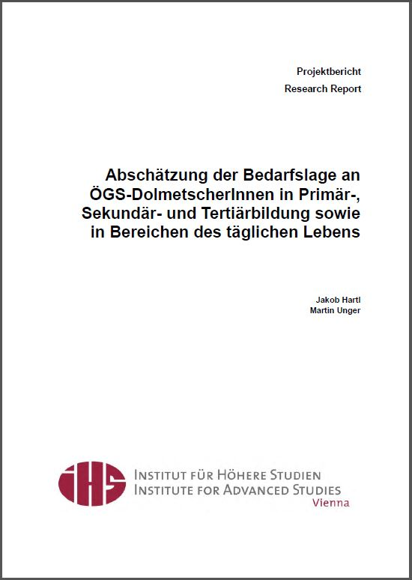

ÖGS - Österreichische
Gebärden-Sprach-Dolmetscher und
Gebärden-Sprach-Dolmetscherinnen

Ein Bericht - Wie viele ÖGS werden im Bereich Bildung und
im täglichen Leben gebraucht?

Bericht – Wie viele Österreichische Gebärden-Sprach-Dolmetscher
und Gebärden-Sprach-Dolmetscherinnen werden im
Bildungs-Bereich und im täglichen Leben gebraucht?
Seit dem Jahr 2005
ist die ÖGS – Österreichische Gebärden-Sprache gültig.
In der UN-Konvention über die Rechte von Menschen mit Behinderungen,
ist die ÖGS genau beschrieben und gesetzlich festgelegt.
Für Menschen mit Hör-Beeinträchtigung
soll es die gleichen Voraussetzungen,
wie für Menschen ohne Behinderung
im Bildungs-Bereich oder im täglichen Leben geben.
Sonst können diese Menschen
nicht am normalen Leben teilhaben.
In einem Bericht wurde zusammen-gefasst,
wie viele Menschen die ÖGS verwenden.
Das Bundes-Ministerium für Bildung und Soziales
hat diesen Bericht in Auftrag gegeben.
Mit dem Bericht - Wie viel an ÖGS - Dolmetscher und Dolmetscherinnen
im Bildungs-Bereich und im täglichen Leben notwendig sind,
wurde von Herrn Hartl und Herrn Unger versucht zu klären:
- wie viele Gebärden-Sprach-Dolmetscher und
Gebärden-Sprach-Dolmetscherinnen es gibt
- wie viele Gebärden-Sprach-Dolmetscher und
Gebärden-Sprach-Dolmetscherinnen gebraucht werden

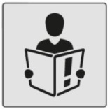
Mehr darüber finden Sie hier:
Institut für höhere Studien – Wien
Projekt-Bericht
oder
Bundesministerium für Bildung und Frauen
Projekt-Bericht
Wörterbuch
Ministerium
Ein Ministerium ist eine
Einrichtung des Staates.
Es ist dafür zuständig,
dass bestimmte Aufgaben des Staates
für die Bürger und Bürgerinnen erledigt werden.
Es gibt verschiedenen Ministerien:
Zum Beispiel:
das Sozial-Ministerium
das Finanz-Ministerium
das Wirtschafts-Ministerium
Gebärden-Sprach-Dolmetsch, Gebärden-Sprach-Dolmetscherin
sind Personen, die von gesprochener Sprache
in die Gebärden-Sprache übersetzen.
Gebärden-Sprache
Die Gebärden-Sprache
ist die Mutter-Sprache von gehörlosen Menschen.
Bei der Gebärden-Sprache zeigt man Wörter.
Meistens mit der Hand,
mit dem Ober-Körper und dem Gesicht.
Menschen-Rechte
Menschen-Rechte sind Bestimmungen,
die für alle Menschen auf der ganzen Welt gelten sollten.
Damit sollen die Würde und
die Rechte der Menschen bewahrt bleiben.
Die Würde eines Menschen wird zum Beispiel verletzt,
wenn er nichts zu essen hat
oder nicht medizinisch versorgt wird,
wenn er krank oder verletzt ist.
Zum Beispiel steht in den Menschen-Rechten:
Alle Menschen sind frei und gleich an Würde
und Rechten geboren.
ÖGS – Österreichische Gebärdensprache
Das ist die Mutter-Sprache von gehörlosen Menschen.
Bei der Gebärden-Sprache zeigt man Wörter.
Meistens mit der Hand,
mit dem Ober-Körper und dem Gesicht.
UN-Konvention
Die UN ist ein Zusammenschluss
von fast allen Ländern der Welt.
Die UN heißt auch Vereinte Nationen.
Nation ist ein anderer Name für Land.
Die UN ist zum Beispiel dafür da,
dass alle Länder die Menschen-Rechte einhalten.
Eine Konvention ist ein Vertrag,
bei dem sich viele verschiedene Länder
auf eine gemeinsame Sache einigen.
Die UN hat einen Vertrag gemacht,
bei dem es um die Rechte von Menschen mit Behinderungen geht.
In dem Vertrag steht,
dass die Menschen-Rechte und Freiheiten
von Menschen mit Behinderungen
geschützt und eingehalten werden müssen.
Dieser Vertrag heißt
UN-Konvention für Menschen mit Behinderungen.

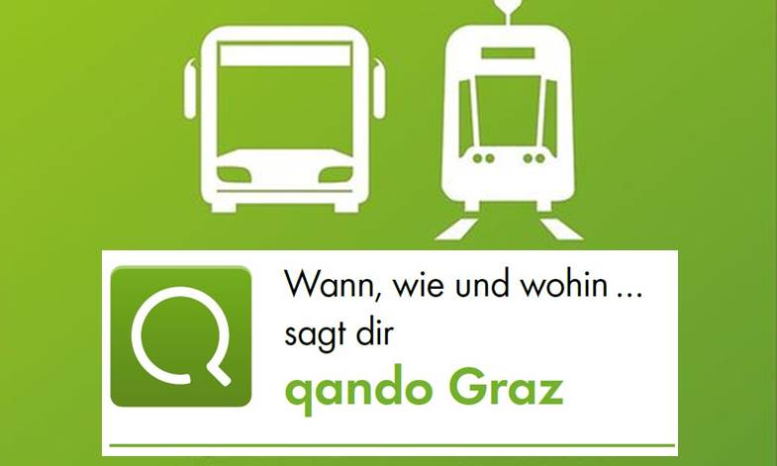

qando Graz – Handy APP
Fahr-Zeiten und Fahr-Plan
der Holding Graz

qando Graz – Handy-APP
Aktuelle Abfrage der Fahr-Zeiten und der Fahr-Pläne
Info der Holding-Graz
Mit den Bussen und Straßenbahnen der Stadt Graz
kann man verschiedene Ziele in Graz erreichen.
Neben den Anzeigen an den verschiedenen Haltestellen,
gibt es auch moderne Techniken.
Über diese Techniken kann man einfach und schnell
die gewünschten Informationen erhalten.
Seit 15. Jänner 2015 gibt es die Handy-APP qando Graz.
qando spricht man so aus: kwando
qando Graz ist eine Information für Fahr-Gäste
der Holding Graz Linien.
qando Graz kann man kostenlos im APP Store,
aber auch im Google Play Store erhalten.
APP Store spricht man so aus: EP-Stoar
Google Play Store spricht man so aus: gugl-plej-stor
Es gibt verschiedene Möglichkeiten qando Graz zu nutzen:
- Bildschirm
hier sieht man die genauen Abfahrts-Zeiten
wann die nächste Straßenbahn
oder der nächste Bus an der Halte-Stelle eintrifft
- Weg-Beschreibung
hier kann man den Weg abfragen
- Karte – Anzeige von
    - Haltestellen
    - Sehenswürdigkeiten und
    - Weg-Beschreibungen nach Wahl
- Favoriten
hier kann man Daten, die man öfters braucht speichern.
Zum Beispiel:
Halte-Stellen, Weg-Beschreibungen
- Hinweise und Neuigkeiten
hier erfährt man alles über Preise, Umleitungen,
Verlegung von Halte-Stellen
- Linien und Pläne
hier sieht man die aktuellen Linien-Verbindungen
für Bus und Straßenbahn sowie
die Pläne der Holding Graz Linien
- Karten
hier kann man Einzel-Karten und Tages-Karten über SMS
aber auch über die Fahrschein-APP kaufen
Mehr darüber finden Sie hier:
Holding Graz, qando-Graz
Wörterbuch
Android
Android ist ein englisches Wort.
So spricht man das: ändreud und bedeutet menschenähnlich.
Damit Computer, Smart-Phone und noch mehr funktionieren,
brauchen sie ein Betriebs-System.
Android ist ein Betriebs-System.
APP - Applikation
Das sind englische Wörter.
Man spricht sie so aus: Ep-Eplikeischen
APP ist die Abkürzung für Applikation.
Das sind Programme,
die auf Smart-Phones oder Tablets verwendet werden.
APP-Store
Das sind englische Wörter.
man spricht sie so aus: EP-Stoar
Das heißt, dass man APPS – Zusatz-Programme
online im Shop, Geschäft kaufen kann.
E-Books
Das ist ein englisches Wort.
So spricht man das: I-Buuk
Man sagt auch Digital-Buch dazu.
Das E-Book ist ein elektronisches Buch.
Bücher können mit einer speziellen Software
auf Computer, Tablet-Computer
oder Smart-Phone gelesen werden.
Google-Play-Store
So wird es ausgesprochen: gugl-plej-stor.
Der Google-Play-Store ist eine Software,
die meist auf Smart-Phones und Tablet-Computern
mit dem Betriebs-System Android augeliefert wird.
Mit dem Store von Google-Play können Programme,
Spiele und E-Books heruntergeladen und installiert werden.
Holding Graz – Kommunale Dienstleistungen GmbH
Holding ist ein englisches Wort.
Es wird so ausgesprochen: Houlding
Holding Graz ist eine Dienstleistungs-Firma.
Die Holding Graz ist zum Beispiel für folgende Bereiche zuständig:
Linien - Fahr-Pläne, Fahrgast-Info
Abfall-Wirtschaft
Wasser-Wirtschaft
Stadt-Raum - Stadt-Reinigung, Grün-Raum-Pflege, Straßen-Erhaltung
und noch mehr
Freizeit - Schöckl, Schloßberg, Hilmteich, Bäder, Saunen und noch mehr
Bestattung - Todes-Fälle, Grab-Pflege und noch mehr

Software
Das ist ein englisches Wort.
Es wird so gesprochen: Softwer
Das ist ein Computer-Programm.
Damit kann man Sachen auf dem Computer machen.
Zum Beispiel:
Schreiben
Spiele spielen
im Internet surfen
E-Mails schreiben.
Ein Computer-Programm sagt dem Computer,
was er machen muss.
Computer-Programme kann man auf dem Computer speichern.
Smart-Phone
Smart-Phone ist ein englisches Wort.
Auf Deutsch heißt Smart-Phone: Schlaues Telefon
Smart-Phone wird so ausgesprochen: Smart-fon
Ein Smart-Phone hat meistens einen Touch-Screen.
Man kann verschiedene Software installieren.
Viele sagen zu der Software: APP
APP wird so gesprochen: EP
Tablets
Das ist ein englisches Wort und wird so geprochen: Teblet
Tablet-PC sind meistens Computer ohne Tastatur.
Diese werden mit einen Touch-Screen bedient.
Zum Beispiel das iPad.
Das ist ein Tablet-Computer.
Touch-Screen
Touch-Screen ist ein englisches Wort.
Es wird so ausgesprochen: Tatsch Skrien
Ein Touch-Screen ist ein spezieller Computer-Monitor.
Touch-Screen bedeutet Bildschirm zum Berühren.
Einen Touch-Screen kann man mit den Fingern berühren.
Man braucht dann keine Computer-Maus.
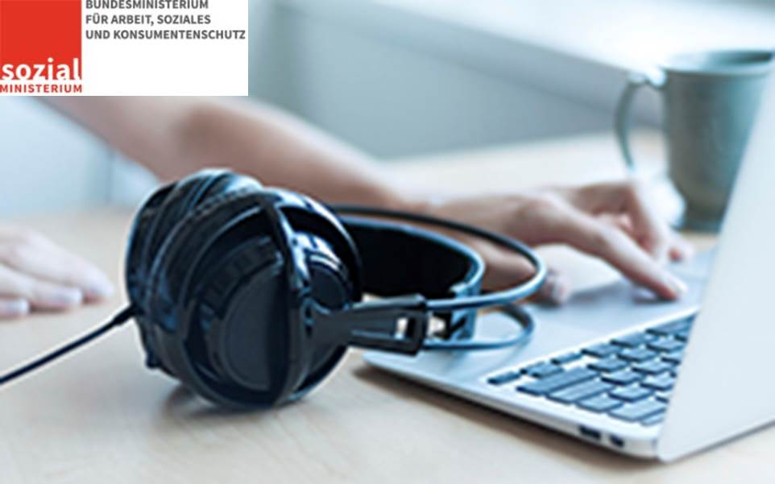

Sozial-Ministerium
PODCAST - Informationen zum Hören

PODCAST – Angebote zum Anhören vom Sozial-Ministerium
BMASK ist eine Abkürzung.
Diese Abkürzung steht für
Bundes-Ministerium für Arbeit,
Soziales und Konsumenten-Schutz.
Man sagt auch Sozial-Ministerium.
Ein Ministerium ist eine Behörde.
Das ist eine Einrichtung des Staates.
Ministerien sind dafür zuständig,
dass bestimmte Aufgaben des Staates
für die Bürger und Bürgerinnen erledigt werden.
Es gibt verschiedene Ministerien – zum Beispiel:
- das Sozial-Ministerium
- das Finanz-Ministerium
- das Wirtschafts-Ministerium
Das BMASK kümmert sich zum Beispiel
um die Probleme von Menschen mit Behinderungen.
Die Angebote vom Bundesministerium für Arbeit,
Soziales und Konsumentenschutz – BMASK
gibt es nun zum Anhören.
Dieses Hör-Service wird als Podcast bezeichnet.
Mit Podcast wird das Internet-Service-Angebot
des BMASK erweitert.
Wichtig ist es Informationen so weiterzugeben,
dass alle Menschen sie gut verstehen können.
Das Internet bietet hier leichten Zugang zu Informationen
von verschiedenen Leistungen.
Die Informationen sollen leicht verständlich,
informativ und unterhaltend sein.
Podcast spricht man so aus: Pot-kast
Ein Podcast ist so was wie eine Radio-Sendung
oder eine Fernseh-Sendung im Internet.
Der Unterschied zu normalen Radio-Sendungen und
Fernseh-Sendungen ist,
dass ein Podcast keine fixen Sende-Zeiten hat.
Auf Podcasts kann man sozusagen immer zugreifen.
Podcasts kann man im Internet
anklicken - herunterladen und anhören.
Oder wenn es ein Video-Podcast ist – auch ansehen.
Die Angebote des BMASK zum Anhören:
Die verschiedenen Themen-Bereiche werden gestaltet und gesprochen von
- Experten und Expertinnen des BMASK und des Sozialministerium-Service
- Partner und Partnerinnen von Projekten
Die Angebote liefern Informationen zu verschiedenen Themen.
Zum Beispiel:
- Pflege-Vorsorge
Auskünfte zu Pflegegeld, Anspruch oder Angebote für pflegende Angehörige
- Jugend-Coaching
dieses Angebot soll jungen Menschen den Weg
in den Arbeits-Markt oder in eine weitere Ausbildung erleichtern
- und noch vieles mehr.
Hier kann man die einzelnen Themen der Podcasts anhören:
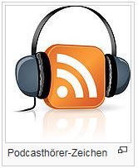

Kontakt:
Sozial-Ministerium
Abteilung Kommunikation und Service – AKS
Stubenring 1
1010 Wien
Telefon: 01- 71100-2199
E-Mail: kommunikation@sozialministerium.at
Internet: www.sozialministerium.at
Mehr darüber finden Sie hier:
Sozial-Ministerium, Presse-Aussendungen zu Podcasts
Bundes-Ministerium für Arbeit und Soziales – BMASK
Info zu Podcasts
Wörterbuch
Jugend-Coaching
Coaching wird so ausgesprochen: Kotsching
Coaching ist ein englisches Wort und heißt:
Unterstützung und Begleitung
Das Jugend-Coaching unterstützt
junge Männer und Frauen
nach der Schule ihre Stärken und
Fähigkeiten herauszufinden,
damit sie den richtigen Beruf finden.
Es soll verhindert werden,
dass junge Männer und
junge Frauen ihre Ausbildung abbrechen.
Alle jungen Männer und jungen Frauen
sollen die bestmögliche Ausbildung bekommen.
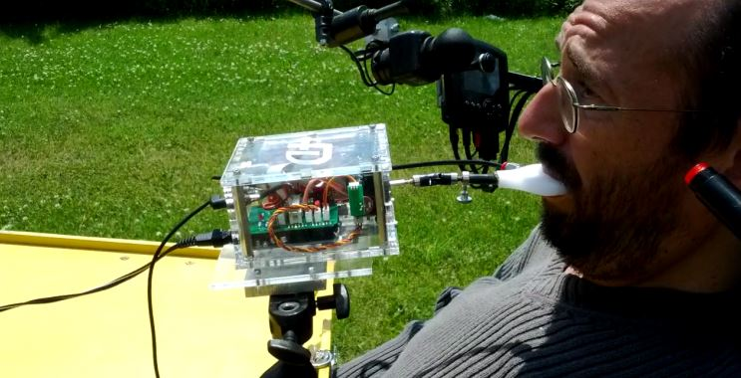

4D-Joystick – für den Mund
Ein neues techisches Hilfsmittel

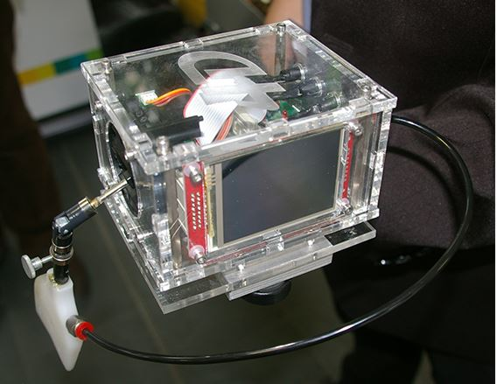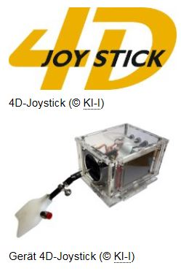

4D-Joystick – ein neues technisches Hilfsmittel
Damit Menschen mit schweren körperlichen Behinderungen
Selbstbestimmt Leben können,
benötigen sie auch technische Hilfsmittel.
Es gibt viele neue technische Hilfsmittel.
Die Firma KI-I Kompetenz-Netz-Werk in Linz
befasst sich seit einiger Zeit auch
mit der Barrierefreiheit von Spielzeug.
KI-I ist die Abkürzung für
Kompetenz-Netzwerk Informations-Technologie
zur Förderung von Menschen mit Behinderung.
Die Firma KI-I hat vor kurzem den 4D-Joystick vorgestellt.
Joystick ist ein englisches Wort.
Es wird so ausgesprochen: Tscheu-Stik
Der 4D-Joystick ist ein Steuer-Gerät.
Also ein technisches Hilfsmittel.
Der 4D-Joystick wurde entwickelt von:
- Gerhard Nussbaum
- David Thaller
- Stefan Parker
Mit dem 4-D Joystick können Menschen
mit schweren körperlichen Behinderungen,
wie zum Beispiel einer Querschnitt-Lähmung,
Geräte, die man steuern kann,
ohne Probleme bedienen.
Zum Beispiel:
- Modell-Flugzeuge
- Musik-Instrumente
- Computer
verschiedene Programme und das Internet nutzen, E-Mails schreiben,
Eingabe-Gerät zur Steuerung von Computer-Spiele
- Smart-Home Systemen
Das spricht man so aus: Smart Houm
Auf Deutsch heißt das: intelligente Haus-Technik
Das ist eine Vernetzung von Geräten über Funk.
Damit kann man in der eigenen Wohnung
zum Beispiel die Heizung temperieren,
Jalousien – öffnen und schließen, Licht – aufdrehen und abdrehen
- und noch vieles mehr.
Derzeit kann zum Beispiel mit dem 4D-Joystick
ein Quadro-Copter gesteuert werden.
Ein Quadro-Copter ist ein Modell-Flugzeug.
Das spricht man so aus: Kwadro-Kopter
Bedienen lässt sich der 4D-Joystick über ein Mund-Stück.
Mit dem Mund-Stück können verschiedene Befehle ausgeführt werden.
Diese Befehle zum Steuern können sein:
- Ziehen-Stoßen
hier kann man die Geschwindigkeit steuern
- Nicken
hier kann man die Höhe steuern
- Saugen - Blasen
hier erfolgt eine Drehung im Kreis
- Kopf-Schütteln
Steuerung - Links oder Rechts
Es ist somit möglich,
dass man die 4 Achsen eines Modell-Flugzeugs
gleichzeitig steuern kann.
Mit Achsen meint das Steuern in eine Richtung:
- nach oben
- nach unten
- nach links und
- nach rechts.
Kontakt:
KI-I Kompetenz-Netzwerk
Informations-Technologie zur Förderung
der Integration von Menschen mit Behinderungen
Altenberger-Straße 69
4040 Linz
Telefon: 0732 2468-3770
E-Mail: office@ki-i.at
Internet: www.ki-i.at
Mehr darüber finden Sie hier:
KI-I Kompetenz-Netzwerk
4D-Joystick - Video
KI-I Kompetenz-Netzwerk
4D-Joystick – Info über youtube
KI-I Kompetenz-Netzwerk, mp4
www.ki-i.at/4djoystick/4d_joystick.mp4
KI- Kompetenz-Netzwerk, Info
Gleich-gestellt, 4D-Joystick - Info

Wörterbuch
barrierefrei, barrierefreie, Barrierefreiheit
Eine Sache oder Dienst-Leistung ist barrierefrei,
wenn alle Menschen sie ohne Hindernis nutzen können.
Zum Beispiel:
In barrierefreie Häuser können alle selbstständig hineinkommen.
Mit barrierefreien Verkehrsmitteln können alle fahren.
Eine barrierefreie Ausstellung können alle besuchen.
Eine barrierefreie Information können alle verstehen.
Integration
Integration heißt,
dass alle Menschen gut in die Gemeinschaft
eingebunden werden.
Selbstbestimmt Leben
Selbstbestimmt Leben heißt,
dass man selber sagen darf,
was man tun möchte,
auch wenn man Unterstützung braucht.
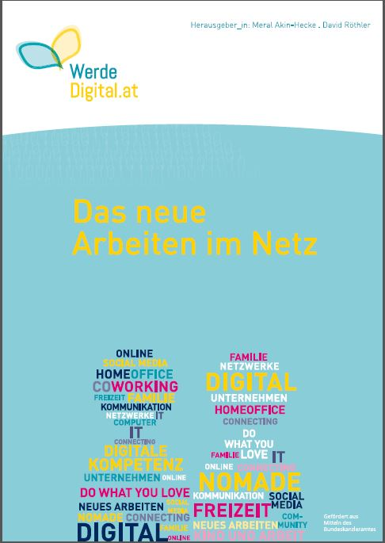

Handbuch – Das neue Arbeiten im Netz
Für alles was man im Leben braucht,
gibt es Regeln, die man einhalten muss.
Im Internet ist es wichtig auf Daten-Schutz zu achten.
Zum Beispiel – keine Adresse, Telefon-Nummer hergeben.
Aus diesem Grund,
wurde das Handbuch Das neue Arbeiten im Netz
von WerdeDigital.at veröffentlicht.
Dieses Handbuch ist für alle Menschen,
die sich über das Internet informieren möchten.
Viele Experten und Expertinnen
haben verschiedene Beiträge geschrieben,
um ihr Fachwissen einfach und verständlich weiter zu geben.
Diese Beiträge kann man im Internet nachlesen.
Sie finden das Handbuch Das neue Arbeiten im Netz hier zum Herunterladen.
Das Handbuch ist auch in Buch-Form zu erhalten.
Er kostet 6 Euro. Die Versand-Kosten sind extra zu bezahlen.
Kontakt:
E-Mail: vertrieb@monochrom.at
Mehr darüber finden Sie hier:
Werde
Digital.at
Wissen rund um das Netz

Wörterbuch
Netz
Wenn mehrere Computer miteinander verbunden sind,
gibt es ein Netz.
Internet ist ein anderes Wort für dieses Netz.
In diesem Netz werden Informationen zwischen Computern ausgetauscht.
Das nennt man Daten-Austausch.

Hier finden Sie Internet-Adressen von A bis Z zusammen-gefasst
zum Anklicken
- Arbeit und Behinderung
Zahl der arbeitslosen Menschen mit Behinderung
www.arbeitundbehinderung.at/de/arbeitsmarkt/arbeitsmarktdaten/gesamtarbeitslosigkeit.php
- Bizeps Info
Aktions-Plan der Stadt Graz
www.bizeps.or.at/news.php?nr=15544
- Bundes-Ministerium für Arbeit und Soziales – BMASK
Podcast – Angebote zum Anhören
www.bmask.gv.at/site/Startseite/News/Sozialministerium_startet_neues_Podcast_Angebot_zu_sozialen_Themen
- Bundes-Ministerium für Bildung und Frauen – Projekt-Bericht
www.bmbf.gv.at/Schulen/Sb/oegs_bedarfslage_dolmetsch.pdf?/4q2m5n
- Chance B – Veranstaltung Chancen-los trotz Chancen-Gleichheit
www.chanceb.at/indes.php?seitenld=62&veranstaltungenld=201
- Gleichgestellt
www.gleichgestellt.at
- Gleichgestellt, 4D-Joystick
www.gleichgestellt.at/index.php?id=105&no_cache=1&tx_ttnews[tt_news]=10375&cHash=d7e78cb5f1dbd5293ca416bc316b66f6
- Holding Graz - Wann, Wie und Wohin – sagt qando Graz
www.holding-graz.at/holding-graz/app/qando.html
- Institut für höhere Studien – Wien, Projekt-Bericht
www.ihs.ac.at/publications/lib/IHSPR6551151.pdf

- KI-I Kompetenz-Netzwerk, Info
www.ki-i.at/index.php?id=75&L=-1%27&tx_ttnews[tt_news]=320&cHash=46c80f6fa4d41997356b7920c6531529
- KI-I Kompetenz-Netzwerk
4D-Joystick - Video
www.ki-i.at/4djoystick/
www.youtube.com/watch?v=1ZiYZERAavI
www.ki-i.at/4djoystick/4d_joystick.mp4
- Sommer-Camp für ein selbstbestimmtes Leben
von Menschen mit Behinderung in Graz
www.lognostik.eu/capability/veranstaltungen/sommercamp.html
www.lognostik.eu/capability/veranstaltungen/sommercamp/anmeldeformular.html
- Sozial-Ministerium, Presse-Aussendungen
Podcast – Angebote zum Anhören
www.ots.at/presseaussendung/OTS_20150122_OTS0011/sozialministeirum-startet-neues_-postcast-angebot-zu-sozialen-themen
- Stadt Graz, Sozial-Amt
Aktions-Plan der Stadt Graz
www.graz.at/cms/beitrag/10245707/374633/
- Werde
Digital.at
Infoblatt - Das neue Arbeiten im Netz
www.werdedigital.at oder
www.wdat.at/siln
- Zero Project Landes-Konferenzen
http://at.zeroproject.org/zero-project-austria-landeskonferenzen/steiermark/

Für den Inhalt verantwortlich: Elisabeth Kappel
Übersetzt und überprüft nach dem capito Qualitäts-Standard.
--------------------------------------------------------------------------------
Amt der Steiermärkischen Landes-Regierung
Anwaltschaft für Menschen mit Behinderung
Joanneumring 20A, Erdgeschoss
8010 Graz
Telefon: 0043 316 877-2745
Fax: 0043 316 877-5505
E-Mail: amb@stmk.gv.at
Internet: www.behindertenanwalt.steiermark.at
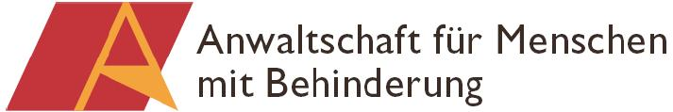
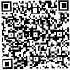
QR-Code
QR ist die Abkürzung für Quick Response.
Das ist ein englisches Wort.
Man spricht es so: Kwik Rispons
Auf Deutsch heißt das: schnelle Antwort
Ein QR-Code schaut aus wie ein Würfel-Muster
in den Farben Schwarz-Weiß.
Man sieht diesen auf Visiten-Karten, auf Werbe-Tafeln,
in Super-Märkten.
QR-Codes werden mit dem Smart-Phone gelesen.
Sie enthalten viele Informationen.

